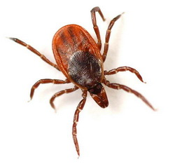
Памятка для учащихся и их родителей по профилактике
клещевого энцефалита.
Клещевой энцефалит – тяжелое вирусное заболевание. Заболевание характеризуется поражением в первую очередь центральной нервной системы, и может привести к развитию вялых параличей и парезов, а также летальному исходу.
От момента заражения до первых признаков заболевания проходит от 3 до 20 дней. Чаще всего 10-14 дней. Заболевание протекает очень разнообразно, от самого легкого (стертые и лихорадочные формы), до тяжелого, молниеносно заканчивающегося смертью.
В типичных случаях у больного наблюдается резкое повышение температуры до 38-39^{о}С, сопровождающееся ознобом, и держится 1-4 дня. Отмечается головная боль, боли в мышцах, сонливость, покраснение лица и верхней части туловища. В более тяжелых случаях, на 3-4 день болезни головная боль резко усиливается. Появляется головокружение, шум в ушах. Больные жалуются на боли в мышцах шеи, рук, ног. Во многих случаях тошнота и рвота являются первыми признаками заболевания. При вовлечении в процесс головного мозга могут наступить расстройства сознания, бред, судороги, параличи мышц шеи, плечевого пояса, конечностей.
В ряде случаев заболевание заканчивается выздоровлением, у других заболевших параличи усиливаются и остаются на всю жизнь, приводя человека к инвалидности. Иногда болезнь приобретает хронический характер.
Собираясь в лес, необходимо одеться так, чтобы уменьшить возможность попадания клещей под одежду. Обработайте одежду репеллентом, отпугивающим клещей.
Обувь должна закрывать пятки и лодыжки, давая возможность заправить в нее одежду.
Брюки должны быть заправлены в сапоги, гольфы или носки с плотной резинкой.
Верхняя часть одежды должна быть заправлена в брюки, а манжеты рукавов плотно прилегать к руке. На голове должен быть головной убор или капюшон. Следует выбирать одежду светлых тонов, чтобы легче было заметить напавшего клеща. Не реже чем через каждый час следует проводить осмотры для обнаружения прицепившихся клещей и их удаления. Необходимо помнить, что клещ плотно присасывается только спустя 1-1,5 часа после попадания на кожу, причем там, где она наиболее тонкая и нежная: за ушами, на шее, под мышками, в паховой области, волосистой части головы.
Присосавшихся к телу клещей следует немедленно удалить, для этого следует обратиться к врачу. Не следует удалять клеща самостоятельно, т.к.не правильные действия могут привести к раздавливанию клеща и еще большей возможности заражения
Общеизвестно, что ЗАБОЛЕВАНИЕ ЛЕГЧЕ ПРЕДУПРЕДИТЬ, ЧЕМ ВЫЛЕЧИТЬ. Для этого существуют специфические и неспецифические методы профилактики клещевого энцефалита.
Но, САМОЙ ДЕЙСТВЕННОЙ МЕРОЙ ЗАЩИТЫ ОТ КЛЕЩЕВОГО ЭНЦЕФАЛИТА ЯВЛЯЕТСЯ ВАКЦИНАЦИЯ! Лица, своевременно привитые, болеют лишь в исключительных случаях. Курс вакцинации состоит из трех прививок, затем каждые 3-4 года необходимо проводить повторные прививки. Прививаться можно круглый год. Однако в период активности клещей (апрель-сентябрь) вакцинироваться необходимо по экстренной схеме, когда интервал между первой и второй прививкой сокращается до 4 недель.
Уважаемые родители!
В ГБУЗ СО «Артинская ЦРБ» в любом прививочном кабинете по месту жительства вы можете привиться против клещевого энцефалита. К сожалению, вакцина бесплатная выделяется только на две первых прививки для детей 15мес., а так же на две первые прививки пенсионеров. Вакцину для повторных прививок всем остальным контингентам необходимо приобрести в аптеке. Вакцина должна храниться в холодильнике при температуре +2 +8гр.
Памятка населения по профилактике клещевого энцефалита
Клещевой энцефалит – тяжелое заболевание, при котором поражается центральная нервная система. Болезнь может пройти бесследно, но иногда заканчивается смертью или приводит к инвалидности из-за паралича мышц рук, шеи (свисание головы), развития периодических судорожных припадков (эпилепсия).
Первые признаки заболевания клещевого энцефалита, иксодового клещевого боррелиоза, эрлихиоза во многом схожи. После скрытого периода, который обычно продолжается от 1-2 до 40 и более дней, у заболевшего повышается температура до 37,5-38 градусов, появляются слабость, головная боль, тошнота, раздражительность. Если подобные симптомы отмечаются после регистрации случая присасывания клеща, то первое, что нужно сделать, это обратиться в больницу за медицинской помощью. Чем раньше поставлен диагноз и назначено эффективное лечение, тем больше вероятность успеха в полном выздоровлении без перехода заболевания в хроническую форму и последующей инвалидности.
Заболевание легче предупредить, чем лечить.
Отправляясь на природу, не забывайте о мерах личной профилактики в защите от клещей.
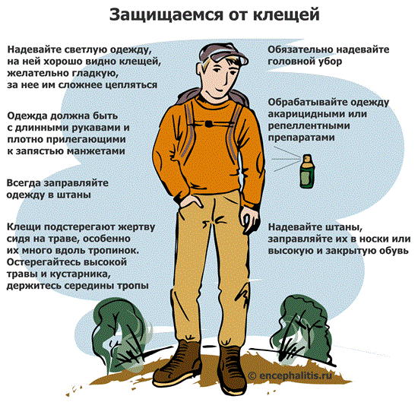
Специфическая профилактика
Наиболее эффективной защитой от клещевого энцефалита является вакцинация. Курс вакцинации состоит из 3 прививок. Первые две прививки следует проводить в холодное время года (с ноября месяца) и заканчивать не позднее 14 дней до начала активности клещей.
Можно использовать ускоренную схему вакцинации: первая прививка 0 день, вторая - через 2 недели или 1 месяц. Ревакцинация проводится через 1 год после второй прививки, в последующем - каждые 3 года.

